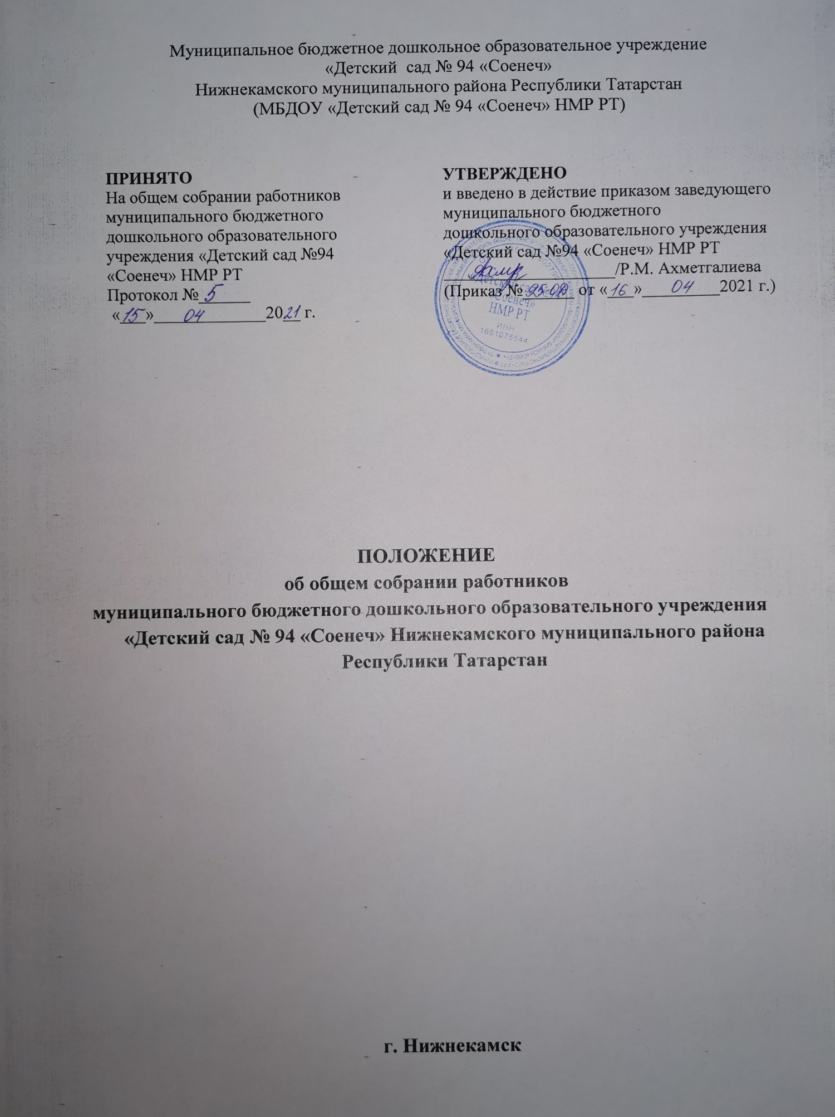

ПОЛОЖЕНИЕ
об общем собрании работников

1.Общие положения
  - Настоящее Положение разработано в соответствии с Федеральным законом 273-ФЗ от 29.12.2012 г. «Об образовании в Российской Федерации» и законом "Об образовании" Республики Татарстан №68-3 РТ от 22.06.2013г., Уставом муниципального бюджетного дошкольного образовательного учреждения «Детский сад №94 «Соенеч» Нижнекамского муниципального района Республики Татарстан (далее — ДОУ) и регламентирует деятельность Общего собрания работников ДОУ.
  - Цель деятельности Общего собрания коллектива МБДОУ является общее руководство ДОУ в соответствии с учредительными, программными документами и локальными актами.
  - В своей деятельности Общее собрание работников ДОУ (далее Общее собрание) руководствуется:
- Конституцией Российской Федерации и Республики Татарстан;
- Конвенцией ООН о правах ребенка;
- Федеральным законодательством Республики Татарстан, Постановлениями Нижнекамского муниципального района в сфере образования и социальной защиты, уставом ДОУ и настоящим Положением.
  - Общее собрание является постоянно действующим органом коллегиального управления.
  - В состав Общего собрания входят все сотрудники, для которых Учреждение является основным местом работы.
  - Общее собрание избирает из своего состава председателя Общего собрания и секретаря Общего собрания сроком на один учебный год. Председатель и секретарь Общего собрания выполняют свои обязанности на общественных началах.
1.7. Председатель Общего собрания:
организует деятельность Общего собрания работников дошкольного образовательного учреждения;
информирует членов трудового коллектива о предстоящем заседании;
организует подготовку и проведение заседания собрания;
определяет повестку дня;
контролирует выполнение решений
  - Общее собрание проводится по мере необходимости, но не реже 2 раз в год.
  - Деятельность Общего собрания осуществляется по принятому на учебный год плану.
  - Решение о проведении внеочередного Общего собрания вправе принять заведующий, профсоюзный комитет Учреждения, состоящая не менее чем из одной трети от численного состава работников Учреждения.
  - Общее собрание считается правомочным, если в его работе принимают участие не менее 2/3 от списочного количества работников Учреждения.
  - Принятие решений по вопросам повестки дня и утверждения документов Общего собрания осуществляется путем открытого голосования его участников простым большинством голосов.
  - Решения Общего собрания, принятые в пределах его полномочий, являются обязательными для всех участников образовательных отношений.

2. Основные задачи Общего собрания
2.1. Общее собрание содействует осуществлению управленческих начал, развитию инициативы трудового коллектива.
2.2. Общее собрание реализует право на самостоятельность дошкольного образовательного учреждения в решении вопросов, способствующих оптимальной организации образовательного процесса и финансово-хозяйственной деятельности.

3.Компетенция Общего собрания:
В компетенцию общего собрания входит принятие решений по следующим вопросам:
-определяет перспективные направления функционирования и развития Учреждения;
-поручение представления интересов работников профсоюзной организации
-принимает решение о необходимости заключения с администрацией Учреждения коллективного договора;
-принимает текст коллективного договора, вносит изменения и дополнения в коллективный договор;
-заслушивает отчет заведующего о реализации коллективного договора;
-вносит предложения заведующему о внесении изменений в трудовые договоры с работниками;
-принимает правила внутреннего трудового распорядка Учреждения;
-принимает локальные нормативные акты Учреждения, конкретизирующие детализирующие нормы трудового законодательства Российской Федерации;
-избирает членов комиссии по урегулированию споров между участниками образовательных отношений от работников Учреждения;
-вносит предложения Учредителю Учреждения по вопросам улучшения функционирования Учреждения, совершенствования трудовых отношений и условий труда работников, в том числе по вопросам охраны и безопасности условий образовательного процесса и трудовой деятельности, охраны жизни и здоровья воспитанников и работников Учреждения;
-создает при необходимости временные и постоянные комиссии для решения вопросов, отнесенных к компетенции Общего собрания, и устанавливает их полномочия;
-осуществляет контроль за выполнением решений Общего собрания, информирует коллектив Учреждения об их выполнении, реализует замечания и предложения работников Учреждения по совершенствованию деятельности Учреждения;
-заслушивает информацию заведующего, старшего воспитателя, иных ответственных лиц о выполнении решений Общего собрания;
-осуществляет общественный контроль за работой администрации Учреждения по созданию необходимых условий для охраны и укрепления здоровья, организации питания работников Учреждения, созданию безопасных условий труда;
-осуществляет общественный контроль за работой администрации Учреждения по материально-техническому обеспечению образовательной деятельности, оборудованию помещений в соответствии с установленными нормами и требованиями.
-рассматривает итоговые документы контрольно-надзорных органов о результатах - контрольно-надзорных мероприятий, проводимых в отношении Учреждения;
-избирает представителей работников Учреждения в комиссию по трудовым спорам;
-утверждает требования, выдвинутые работниками Учреждения или представительным органом работников Учреждения при коллективных трудовых спорах;
-принимает меры мер по защите чести, достоинства и профессиональной репутации работников Учреждения, по предупреждению противоправного вмешательства в их трудовую деятельность;
-обсуждает вопросы состояния трудовой дисциплины в Учреждении и мероприятия по ее укреплению, рассматривает факты нарушения трудовой дисциплины работниками Учреждения.

3.Ответственность Общего собрания
3.1.Общее собрание несет ответственность:
- за соблюдение в процессе осуществления деятельности законодательства Российской Федерации - за соответствие принятых решений действующему законодательству и локальным нормативным актам ДОУ;
-за качественное и своевременное выполнение планов и решений, в том числе направленных на совершенствование деятельности ДОУ;
-за компетентность принимаемых решений.

4.Делопроизводство Общего собрания работников
  - Заседания Общего собрания оформляются протоколом. Протокол печатается на бумаге А4, нумеруется постранично, прошнуровывается, скрепляется подписью и печатью детского сада.
  - Протокол составляется не позднее 3 дней после его проведения. В протоколе указываются:
- дата и время его проведения;
- присутствующие на Общем собрании работников;
- приглашенные лица (Ф.И.О., должность)
- повестка дня;
- выступающие лица;
- ход обсуждения вопросов;
- вопросы, поставленные на голосование и итоги голосования по ним;
- предложения, рекомендации и замечания членов Общего собрания коллектива;
- решения.
  - Протоколы подписываются секретарем Общего собрания.
  - Нумерация протоколов ведется по порядку.
4.5 Решение Общего собрания работников является обязательным для исполнения всеми членами трудового коллектива дошкольного образовательного учреждения.

5. Права Общего собрания
5.1. Общее собрание осуществляет полномочия работников Учреждения:
- обсуждает и принимает Программы (планы) развития (работы) дошкольного образовательного учреждения;
- заслушивает отчет Заведующего Учреждением о выполнении основных уставных задач Учреждения;
- участвует в разработке и принятии Коллективного договора, правил внутреннего трудового распорядка, Устава ДОУ, изменений и дополнений, соответствующих Положений к ним;
− принимает локальные акты, регламентирующие деятельность Учреждения и локальные акты, связанные с правами и обязанностями работников;
− разрешает конфликтные ситуации между работниками и администрацией Учреждения;
− вносит предложения по корректировке плана мероприятий Учреждения, совершенствованию его работы и развитию материально-технической базы
- рассматривает другие вопросы, вносимые на его обсуждение Заведующим Учреждением.
5.2. Каждый член Общего собрания имеет право:
- потребовать обсуждения Общим собранием любого вопроса, касающегося деятельности дошкольного образовательного учреждения, если его предложение поддержит не менее одной трети членов собрания;
- при несогласии с решением Общего собрания работников высказать свое мотивированное мнение, которое должно быть занесено в протокол.
6. Заключительные положения
7.1. Настоящее Положение об Общем собрании работников ДОУ является локальным нормативным актом ДОУ, принимается на Общем собрании работников и утверждается (либо вводится в действие) приказом Заведующего дошкольным образовательным учреждением.
7.2. Все изменения и дополнения, вносимые в настоящее Положение, оформляются в письменной форме в соответствии действующим законодательством Российской Федерации.
7.3. После принятия Положения (или изменений и дополнений отдельных пунктов и разделов) в новой редакции предыдущая редакция автоматически утрачивает силу.

